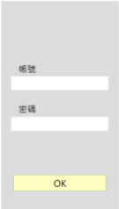帳號密碼兩組

mike8675

00000000

susanzxcv

00000000

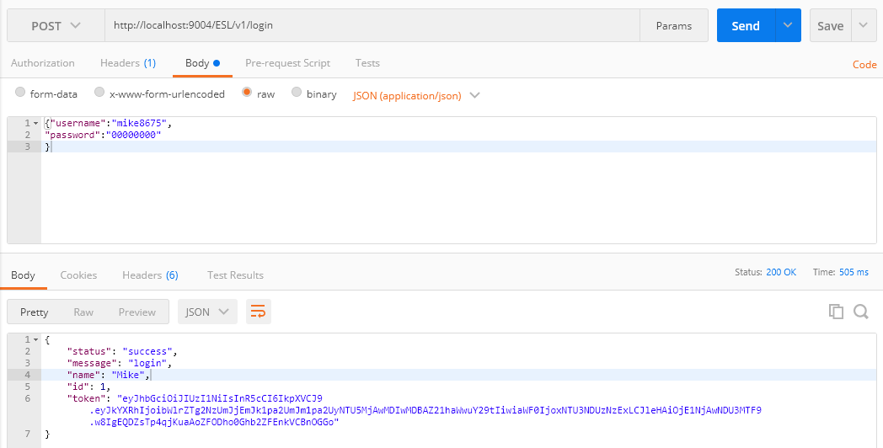

<https://api.ihoin.com/warehouse/Login>

name 使用者名稱

Id 使用者ID

Token token回傳

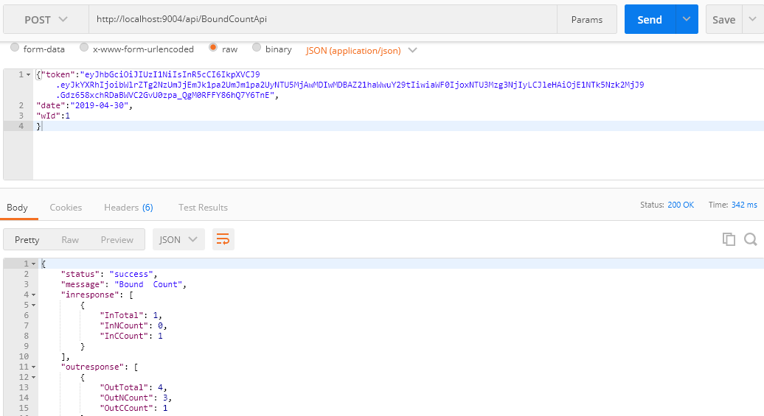

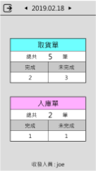

<https://api.ihoin.com/warehouse/api/BoundCountApi>

token: token

date:搜尋日期

wId:會員ID

InTotal: 入庫單總數,

InNCount: 入庫單未完成總數

InCCount: 入庫單完成總數

OutTotal: 取庫單總數,

OutNCount: 取庫單未完成總數

OutCCount: 取庫單完成總數

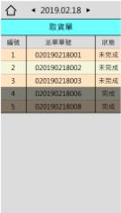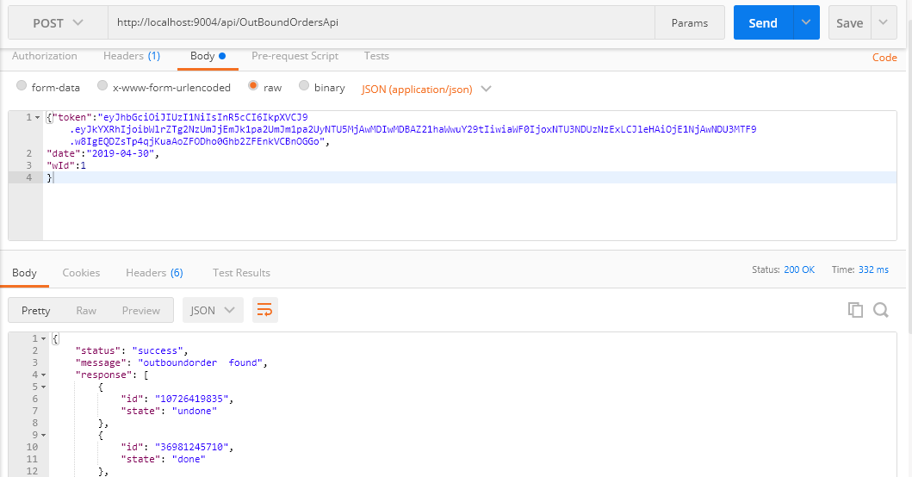

<https://api.ihoin.com/warehouse/api/OutBoundOrdersApi>

token: token

date:搜尋日期

wId:會員ID

id: 取庫單ID,

state: 入庫單狀態

done完成

undone未完成

error 錯誤

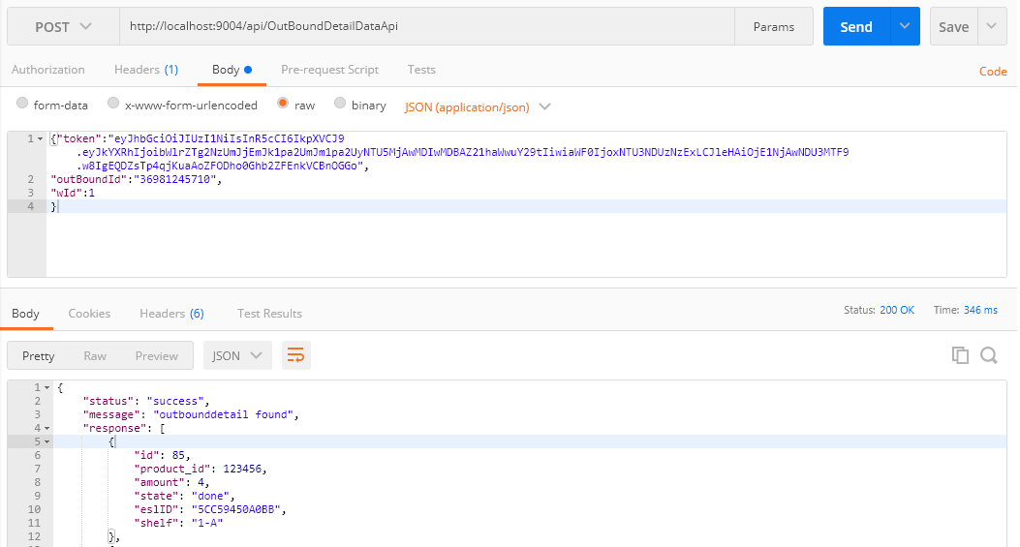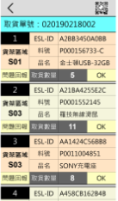

<https://api.ihoin.com/warehouse/api/OutBoundDetailDataApi>

token: token

outBoundId:取庫單ID

wId:會員ID

id: 取庫單ID,

state: 取庫單狀態

done完成

undone未完成

error 錯誤

product_id : 料號

amount : 數量

eslID : ESLID

shelf : 貨架

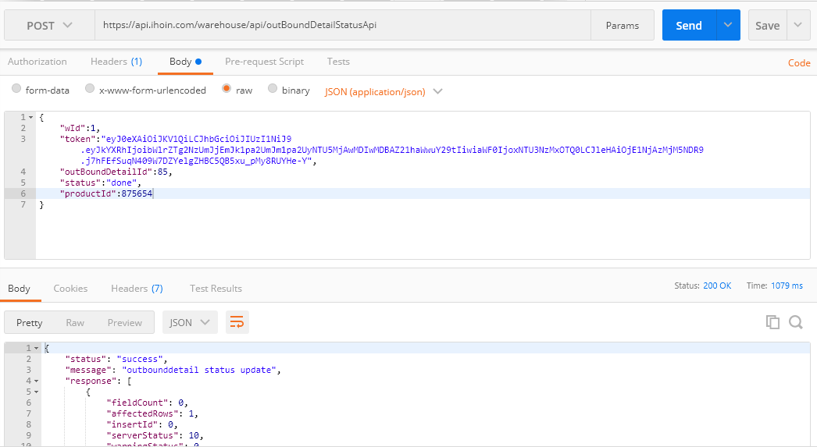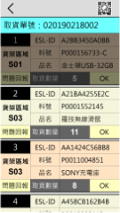

<https://api.ihoin.com/warehouse/api/outBoundDetailStatusApi>

token: token

outBoundDetailId:取庫單明細ID

wId:會員ID

status 更改狀態

done完成

undone未完成

error 錯誤

productId 商品ID

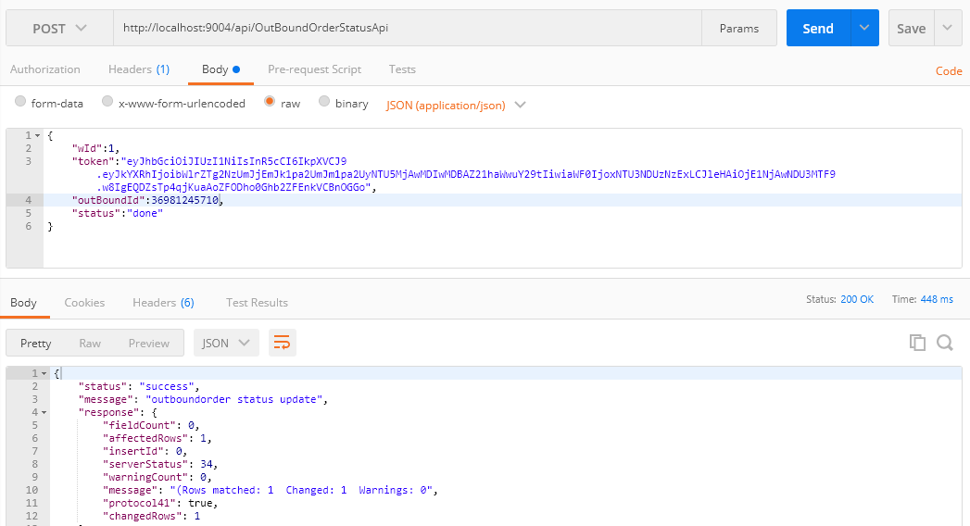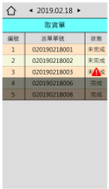

<https://api.ihoin.com/warehouse/api/OutBoundOrderStatusApi>

token: token

outBoundId:取庫單ID

wId:會員ID

status 更改狀態

done完成

undone未完成

error 錯誤

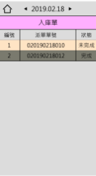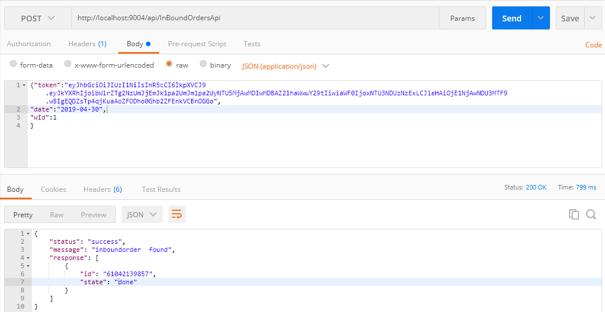

<https://api.ihoin.com/warehouse/api/InBoundOrdersApi>

token: token

date:搜尋日期

wId:會員ID

id: 入庫單ID,

state: 入庫單狀態

done完成

undone未完成

error 錯誤

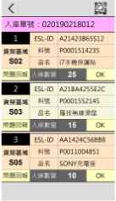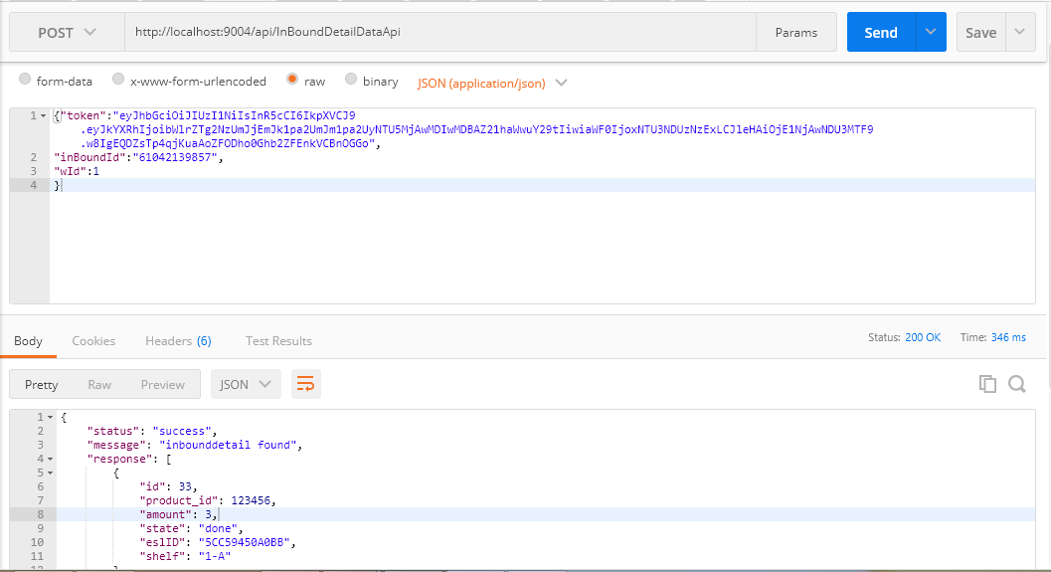

<https://api.ihoin.com/warehouse/api/InBoundDetailDataApi>

token: token

inBoundId:入庫單ID

wId:會員ID

id: 入庫單ID,

state: 入庫單狀態

done完成

undone未完成

error 錯誤

product_id : 料號

amount : 數量

eslID : ESLID

shelf : 貨架

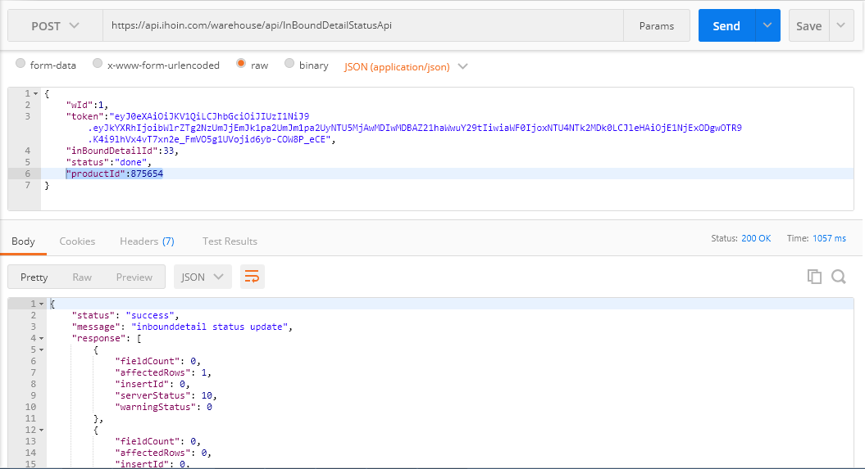

<https://api.ihoin.com/warehouse/api/InBoundDetailStatusApi>

token: token

inBoundDetailId:入庫單明細ID

wId:會員ID

status 更改狀態

done完成

undone未完成

error 錯誤

productId 商品ID

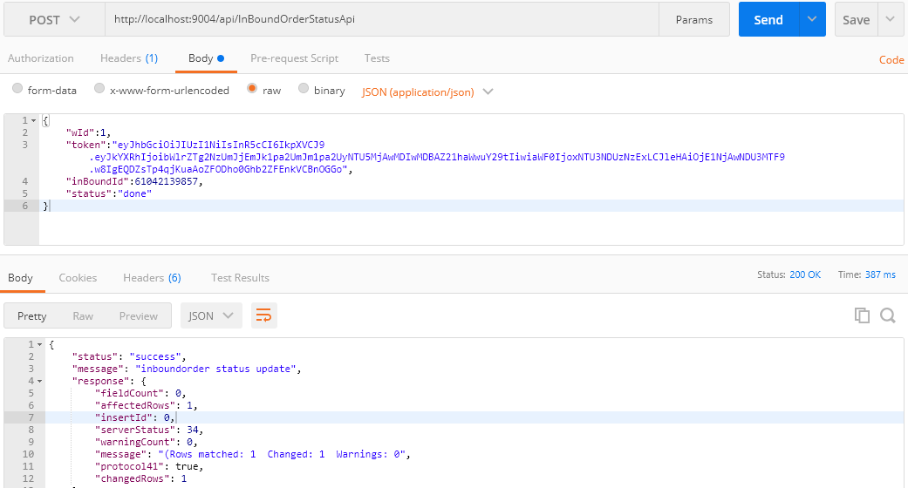

<https://api.ihoin.com/warehouse/api/InBoundOrderStatusApi>

token: token

inBoundId:入庫單ID

wId:會員ID

status 更改狀態

done完成

undone未完成

error 錯誤